

**Қазақстан Республикасы Ғылым және жоғары білім министрлігі  
«Қарағанды индустриялық университеті» КеАҚ**

**АҚПАРАТТЫҚ ХАТ**

***Құрметті әріптестер!***

Сіздерді 2025 жылғы 15 қазанда Қарағанды индустриалды университетінің базасында өтетін Теміртау қаласының 80 жылдығына арналған "Инновациялық технологиялар және инжиниринг" XIII Халықаралық ғылыми-практикалық конференцияға қатысуға шақырамыз

|  |  |
| --- | --- |
| **Конференция форматы:** аралас (оффлайн/онлайн). **Өтетін орны:** «Қарағанды индустриялық университеті» КеАҚ, Теміртау қ., Республика даңғылы, 30. **Конференцияның жұмыс тілдері:** қазақ, орыс, ағылшын. |  |

**Конференция жұмысының бағыттары:**

***1-секция*** *- «Жаңа материалдар, жасыл технологиялар және өнеркәсіптегі инновациялық шешімдер»****2-секция*** *-**«Цифрлық инжиниринг, энергетика және құрылыс - болашақ индустриясының қозғаушы күштері»****3-секция*** *- «Білім экономикасы, инновациялық менеджмент және тұрақты даму мүддесіндегі білім беруді трансформациялау»*

**Қосымша ақпарат:**

Конференцияға қатысу үшін техникалық, әлеуметтік-гуманитарлық, экономикалық ғылымдар мен ақпараттық технологияларды дамытуға теориялық және практикалық тұрғыдан өзекті мәні бар, конференция тақырыбына сәйкес келетін, көлемі 5 беттен аспайтын мақала түрінде рәсімделген ғылыми-зерттеу жұмыстары қабылданады.

Конференцияға қатысу үшін қатысуға өтінімді толтырып, дайындалған мақаланы тіркеу қажет.

Өтінімді толтыруға арналған сілтеме: <https://forms.gle/dewNu96RZpkpWfjP7>

Өтінімдер мен мақалаларды қабылдау мерзімі: **7 қазан 2025 жылды қоса алғандағы күнге дейін.**

Конференцияға қатысу - **тегін**.

ISBN нөмірі берілген конференция материалдарының жинағы конференция аяқталғаннан кейін электронды форматта рәсімделіп, Қарағанды индустриялық университетінің ресми сайтында жарияланады.

Барлық авторларға конференцияға қатысқаны үшін **электронды сертификаттар** беріледі.

Жауапты тұлға: Зобнин Николай Николаевич - Ғылым, инновациялар және технологияларды коммерцияландыру бөлімі меңгерушісі.

Телефон / WhatsApp: +7 701 396 5445

E-mail: [bulletin@tttu.edu.kz](mailto:bulletin@tttu.edu.kz) .

**Мақалаларды ресімдеу ережелері**

Баяндама материалдарын авторлар мұқият өңдеп, шегеруі керек. Мәтін көлемі MS Word редакторында орындалған 5 баспа бетінен аспауы керек (файл пішімі – *.doc немесе *.docx) Times New Roman шрифтімен, 12 өлшемімен, 1,0 аралықта. Құжат шеттері: жоғарғы – 2 см, төменгі - 2 см, сол - 3 см, оң - 1,5 см. Абзац шегінісі – 1,0 см. Пішім: A4 (21 см×29,7 см).

Жарияланымның атауы: Тегі. А.Ж. (бірінші автор)

Иванов И.И.docx

Мақаланы рәсімдеу:

1. ӘОК оң жақта, кейін бос жол;
2. МАҚАЛАНЫҢ АТАУЫ – бас әріптермен, ортасында туралау, кейін бос жол;
3. Автордың(-лардың) тегі мен аты-жөні – ортасында туралау, кейін бос жол;
4. Ұйымның атауы, елі, қаласы. Автордың E-mail (лар), сол жақ жиегі бойынша туралау;
5. Екі жолдан кейін – негізгі мәтін, ені бойынша туралау.

Негізгі мәтін / **[ҮЛГІНІ жүктеу](https://docs.google.com/document/d/1Z7Oc85bU1xx1mAQg19oda1pyP6bRc9Rb/edit?usp=sharing&ouid=111015465679010186626&rtpof=true&sd=true)**.

Формулаларға, кестелерге, суреттерге (түрлі-түсті және қара/ақ) және графиктерге рұқсат етіледі. Формулаларды Microsoft Equation редакторында теру керек (өңделмейтін суретті енгізбеңіз).

Суреттер мен кестелер нөмірленеді, суреттердің атаулары (өңделетін) – ортасында, кестелер – сол жақта, кестелердегі мәтін мен сандық мәндер (қаріп өлшемі 12 немесе 10) өңделетін болуы керек (суретпен енгізілмейді); түсіндірме сызбалық жазулар өңделетін болуы керек (қаріп өлшемі 12 немесе 10). Суреттерге салынған жазулар мұқият өңделіп, баяндамалар тезистерінің суреті мен мәтініне сәйкес келуі керек. Мәтіндегі барлық суреттерге, кестелерге және формулаларға сілтемелер болуы керек.

Пайдаланылған дереккөздердің тізімі (ортасы бойынша атауы), қаріп өлшемі 12, мемлекетаралық стандарт МЕМСТ 7.5-98 1998 жылғы 9 қазандағы № 365 (1998 жылғы 28 мамырдағы №1:3-98 хаттама) бойынша ресімделеді. МЕМСТ талаптарын сақтауды сұраймыз

Әдебиеттер тізімі мәтіннің соңында орналастырылады және тізім тәртібіне сәйкес теріледі. Мәтіндегі әдебиеттерге сілтемелер "төртбұрышты" жақшаға, әдебиеттер тізіміндегі осы жұмыстың нөміріне сәйкес келетін нөмір түрінде жасалады. Әдебиеттер тізімі мәтінде қолданылған әдістердің дұрыстығын тексеруге, жарияланым тақырыбы бойынша зерттеуге дейінгі жетістіктер туралы хабардарлықты көрсетуге, сондай-ақ өз зерттеулерінің тереңдігін көрсетуге болатын барлық дереккөздерді қамтуы керек. Тізім кем дегенде 10 дереккөзден тұруы керек. 8-10 жыл бұрын жарияланған дереккөздерді пайдаланудан аулақ болған жөн және өзін-өзі бағалауды 20 %-дан аспайтын мөлшерде шектеген жөн.

Мақаланың өзіндік ерекшелігі – кемінде 70%.

Беттерді нөмірлеуге болмайды.

**\* Мақала 5 автордан аспауы керек.**

**Мақаланы безендіруге арналған Шаблон**

**ӘОК 159.964.32**

**БАСЫЛЫМНЫҢ АТАУЫ**

Тегі А.Ә.1 , Тегі А.Ә.2, Тегі А.Ә.3, Тегі А.Ә.1,

1 ұйымның атауы, қала. Ел (E-mail:)

2 ұйымның атауы, қала. Ел (E-mail:)

3 Ұйымның атауы, қала. Ел (E-mail:)

Мәтін мәтін мәтін мәтін мәтін мәтін мәтін мәтін мәтін мәтін мәтін мәтін мәтін мәтін мәтін мәтін мәтін мәтін мәтін мәтін мәтін мәтін мәтін мәтін мәтін мәтін мәтін мәтін мәтін мәтін мәтін мәтін мәтін мәтін мәтін мәтін мәтін мәтін мәтін мәтін мәтін мәтін мәтін мәтін мәтін мәтін мәтін мәтін мәтін мәтін мәтін мәтін мәтін мәтін мәтін мәтін т[1, 2-3].

∆G= ∆H-T∙∆S. (1)

мұндағы, ∆Н -энтальпияның өзгеруі,

T - абсолютті температура,

∆Н – Энтропияның өзгеруі.

1-кесте-мәтін мәтін мәтін мәтін мәтін мәтін мәтін мәтін мәтін мәтін мәтін мәтін

|  |  |  |  |  |  |  |  |
| --- | --- | --- | --- | --- | --- | --- | --- |
|  |  |  |  |  |  |  |  |
|  |  |  |  |  |  |  |  |
|  |  |  |  |  |  |  |  |
|  |  |  |  |  |  |  |  |

Мәтін мәтін мәтін мәтін мәтін мәтін мәтін мәтін мәтін мәтін мәтін мәтін мәтін мәтін мәтін мәтін мәтін мәтін мәтін мәтін мәтін мәтін мәтін мәтін мәтін мәтін мәтін мәтін мәтін мәтін Мәтін Мәтін [3, 4].

Fe3O4 + CO = 3feo + CO2 (1)

FeO + CO = Fe + CO2 (2)

FeO + C = Fe + CO (3)

Мәтін мәтін мәтін мәтін мәтін мәтін мәтін мәтін мәтін мәтін мәтін мәтін мәтін мәтін мәтін мәтін мәтін мәтін мәтін мәтін мәтін мәтін мәтін мәтін мәтін мәтін мәтін мәтін мәтін мәтін мәтін мәтін мәтін мәтін мәтін мәтін мәтін мәтін мәтін мәтін мәтін мәтін мәтін мәтін мәтін мәтін мәтін мәтін мәтін мәтін мәтін мәтін мәтін мәтін мәтін мәтін мәтін мәтін [5].

Кесте 2-Мәтін Мәтін Мәтін Мәтін Мәтін Мәтін Мәтін Мәтін Мәтін Мәтін Мәтін Мәтін

|  |  |  |  |  |  |  |  |
| --- | --- | --- | --- | --- | --- | --- | --- |
|  |  |  |  |  |  |  |  |
|  |  |  |  |  |  |  |  |
|  |  |  |  |  |  |  |  |
|  |  |  |  |  |  |  |  |

Мәтін мәтін мәтін мәтін мәтін мәтін мәтін мәтін мәтін мәтін мәтін мәтін мәтін мәтін мәтін мәтін мәтін мәтін мәтін мәтін мәтін мәтін мәтін мәтін мәтін мәтін мәтін мәтін мәтін мәтін мәтін мәтін мәтін мәтін мәтін мәтін мәтін мәтін мәтін [4, 5].

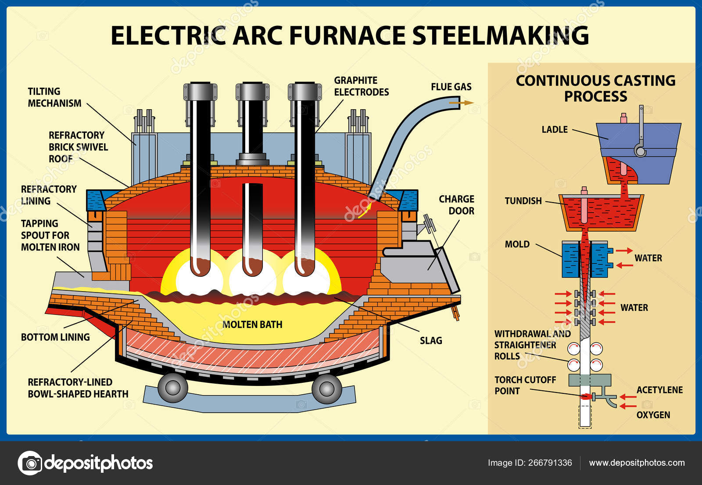

1-сурет-мәтін мәтін мәтін мәтін мәтін мәтін мәтін мәтін мәтін мәтін

Мәтін мәтін мәтін мәтін мәтін мәтін мәтін мәтін мәтін мәтін мәтін мәтін мәтін мәтін мәтін мәтін мәтін мәтін мәтін мәтін мәтін мәтін мәтін мәтін мәтін мәтін мәтін мәтін мәтін мәтін мәтін мәтін мәтін мәтін мәтін мәтін мәтін мәтін мәтін мәтін мәтін мәтін мәтін мәтін мәтін мәтін [5-6, 7].

**ПАЙДАЛАНЫЛҒАН ӘДЕБИЕТТЕР ТІЗІМІ**

1. Әдебиет

2. Әдебиет

3. Әдебиет

4. Әдебиет

5. Әдебиет

6. Әдебиет

7. Әдебиет